UNIDADE 3
Ficha de avaliação 6

NOME: ______________________________________N.º: ______ TURMA: _________ DATA: ____________

- Escreve a fração que representa a parte sombreada das figuras seguintes.
a)  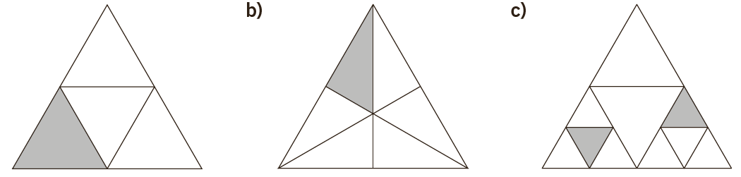 | b) | c)

- A Andreia tinha um quadrado de cartão, mas precisou de utilizar uma parte com a forma de um quadrado cujo lado mede metade do lado do quadrado inicial e agora só tem o que vês na figura.

Que parte do cartão utilizou a Andreia?
- O pai do Filipe trouxe duas pizas para o jantar. Cada piza estava cortada em seis partes iguais. Embora tenham comido mais do que uma piza, ainda sobraram fatias inteiras. Escreve três frações que possam representar a quantidade de piza comida pela família do Filipe.
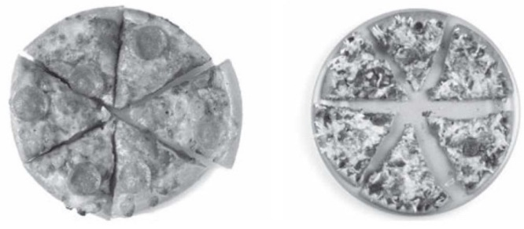
- Coloca os números racionais por ordem decrescente.
$\frac{\text{5}}{\text{8}}$ 1,06 $\text{2} \frac{\text{1}}{\text{4}}$ $\frac{\text{11}}{\text{4}}$ 0,63 $\text{1} \frac{\text{3}}{\text{5}}$
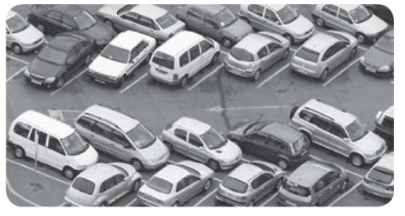
- Dos 200 automóveis que contei no parque de estacionamento, 40 % são estrangeiros.
Calcula quantos são os automóveis estrangeiros estacionados no parque.

- Escreve o numeral decimal correspondente a cada uma das frações.
- $\frac{\text{1}}{\text{4}}$ b) $\frac{\text{4}}{\text{5}}$ c) 1 $\frac{\text{1}}{\text{8}}$
- Completa com os sinais >, < ou =.
- $\frac{\text{4}}{\text{9}} \boxed{}$ 1 e) $\frac{\text{4}}{\text{5}} \boxed{}\frac{\text{3}}{\text{5}}$
- $\frac{\text{9}}{\text{8}} \boxed{}$ 1 f) $\frac{\text{1}}{\text{8}}\boxed{}\frac{\text{1}}{\text{5}}$
- $\frac{\text{5}}{\text{3}} \boxed{}$ 1 g) $\frac{\text{2}}{\text{6}} \boxed{}\frac{\text{1}}{\text{3}}$
- $\frac{\text{5}}{\text{5}} \boxed{}$ 1 h) $\frac{\text{3}}{\text{7}} \boxed{}$ 0,3
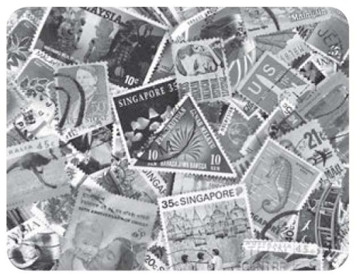
- O Martim tem $\frac{\text{1}}{\text{4}}$ da sua coleção de selos numa gaveta, $\frac{\text{1}}{\text{2}}$ em álbuns e o restante da coleção emprestou ao primo Daniel, que também é filatelista.
  - Diz o que representa cada uma das expressões:
- $\frac{\text{1}}{\text{4}}\text{+ }\frac{\text{1}}{\text{2}}$
- 1 - $\left(\frac{\text{1}}{\text{4}}\text{+ }\frac{\text{1}}{\text{2}}\right)$
  - Que fração da sua coleção emprestou o Martim ao seu primo?
- Efetua as operações:
- $\frac{\text{1}}{\text{2}}$ + 0,2
- 2 - $\frac{\text{1}}{\text{9}}$
- $\frac{\text{6}}{\text{20}} \text{- }\frac{\text{1}}{\text{5}}$
- $\frac{\text{5}}{\text{3}}$ + $\frac{\text{3}}{\text{5}}$
- Qual das seguintes frações é maior do que $\frac{\text{1 }}{\text{2}}$ e menor do que $\frac{\text{5}}{\text{6}}$?
- $\frac{\text{11}}{\text{12}}$
- $\frac{\text{7}}{\text{14}}$
- $\frac{\text{15}}{\text{24}}$
- $\frac{\text{12}}{\text{25}}$

